全國商管創意新人王-菁英擂台賽
微型創業企劃書競賽
簡章

壹、活動目的
本競賽為落實全國大專院校商管教育與實務整合之應用，培育未來職場需求的菁英人才，鼓勵創新性的發想，提出一份可行性高的創新服務或創新商品的企畫，落實理論與實務的結合、並帶動提昇學習的風氣，為微型創業與產學合作的開展注入新活力。

貳、辦理單位
一、主辦單位：三商美邦人壽保險股份有限公司
二、協辦單位：健行科技大學商管學院
三、執行單位：健行科技大學企業管理系

參、參賽資格
全國大專院校各校在籍學生為對象，以1至6人學生為一組，每組指導老師最多以2位名額為限，同一指導老師最多各組以指導10組為上限。參賽之隊伍成員可跨校或跨系，但不得同一位學生報名兩組(含)以上。特別注意若該參賽作品類似內容已於其他場合得到前三名或已取得專利權等，不得參加本競賽，違者取消參賽資格與公告追回獎勵。

肆、評分標準

第一階段  初賽 | 創新性30% (設計理念、行銷策略、財務規畫)
 | 可行性30% (實作可行性、技術可行性、經濟可行性)
 | 完整性20% (企畫書內容完整度、合理性)
 | 創意20% (創意)
第二階段  決賽 | 可行性40% (實作可行性、技術可行性、經濟可行性)
 | 創新性30% (設計理念、行銷策略、財務規畫)
 | 完整性20% (發表台風、作品展示或概念說明)
 | 團隊精神10% (團隊成員貢獻度、分工整合性)

伍、競賽時程
競賽階段 | 活動日期 | 內容說明/ 應繳文件
初賽報名及資料上傳 | 即日起至 2021/10/01（五）午夜 12:00 止 | 企畫書採E-mail收件：ba7101uch@gmail.com  企畫書電子檔案以E-mail郵件寄至上述競賽信箱。  企劃書(以Word檔或PDF檔或Power Point檔皆可)  線上報名網址： https://reurl.cc/O0Wjer  https://docs.google.com/forms/d/e/1FAIpQLSfiLeOVbRQ-TNTCc44dyhSE_cUfcRdHheiOqMQceEOGCAC51g/viewform
初賽書審 | 2021/10/04(一)~10/07(四)
公佈初審結果 | 2021/10/08(五) | 於健行科技大學企業管理系網頁公告： http://www.ba.uch.edu.tw/  公佈決賽名單，並E-mail 通知決賽隊伍。實際公告日期視作業酌予調整。
決賽檔案收件 | 2021/10/14(四) | 線上收件：ba7101uch@gmail.com
決賽暨頒獎典禮 | 2021/10/16(六)  13:00~17:00 | 健行科技大學(決賽地點將另行公告於競賽網頁上)  (註: 如因疫情無法舉辦決賽，得以書面審查方式進行決賽評審)

陸、 競賽與評分說明
本次競賽共分為兩個階段。
一、第一階段初賽
將由專業評審在每組中評選出二十組晉級決賽(得視參賽報名狀況及參賽作品水準酌予增減)。
二、第二階段決賽
(一) 經由第一階段初賽作品中挑選出優秀隊伍進入總決賽。入圍總決賽資格的參賽隊伍，需配合決賽審查需要，於總決賽當天進行口頭簡報(使用投影片或其他形式)，口頭簡報時間為 8 分鐘口頭報告與 2 分鐘回答時間 (由評審委員們一次提問全部問題，再由參賽隊伍一併回答所有問題)。
(二) 決賽方式：上台簡報為主，其它表達方式為輔。
(三) 邀請業界、學界的專業人士擔任評選委員，現場發問及評分，決賽總成績依初賽(占50%)加決賽(占50%)評審分數合計決定之，總分為 100 分，最後依成績高低排列名次給予獎勵。決賽取前三名及佳作，當日公告決賽總成績及頒獎。因顧及比賽報名組數之變異，以上獎項名額，主辦單位保留最後調整之決定權。
(四) 參賽作品嚴禁非參與學生代筆或有抄襲之情事，比賽當天也禁止任何餽贈與影響比賽公平性之行為，若有發現，一律取消參賽資格。
(五) 為維持比賽公平、公正，參賽當天不得在比賽前與任何評審相關人員進行交談或任何與展示無關之行為，若經發現違反規定，大會將裁定該隊伍喪失比賽資格。

柒、獎勵辦法
第一名：獎金新台幣 5,000元整、每位隊員/指導老師各獎狀乙紙。
第二名(兩組) : 獎金新台幣 3,000元整、每位隊員/指導老師各獎狀乙紙。
第三名(四組) : 獎金新台幣 1,000元整、每位隊員/指導老師各獎狀乙紙。
佳作十三組：每位隊員/指導老師各獎狀乙紙。
(※競賽獎項得視實際參賽隊伍數酌予調整獎勵名額，主辦單位保有變更獎金之權利。)

捌、注意事項
一、指導老師、參賽學生一經確認送出資料後，即不可再更改。(請再三檢查檔案是否齊全，若有毀損或遺漏，參賽者須自行負責。)
二、各組隊伍所提送之報名資料及相關附件，概不予退還，請參賽者自行備份存檔。
三、未進入決賽的隊伍與指導老師參賽證明，於賽後以電子檔傳送。
四、決賽當天提供午餐餐盒。
五、為推廣本活動，所有參賽者同意無償授權主辦單位擁有該作品作為教材或非營利方式推廣之權利，或供出版及本活動相關之一切活動使用。
六、如遇不可抗拒因素，主辦單位保有隨時修改、終止、變更本活動之權利。
七、若因疫情無法舉辦實體決賽，則將採檔案評審(不需到現場)，請錄製八分鐘(含)之內的演示影片(解析度需1280*720以上，以可支援上傳至 YouTube的檔案格式，avi/mov/mp4…等為主)，包含整體解說過程。

玖、 聯絡方式
- 初賽：10月01日24:00截止，電子郵件繳交企劃書(以Word檔或PDF檔或Power Point檔繳交皆可)，投稿參賽的標題 : 題目 ( 例如: XX商品企劃與服務 )。報名網址： https://reurl.cc/O0Wjer
https://docs.google.com/forms/d/e/1FAIpQLSfiLeOVbRQ-TNTCc44dyhSE_cUfcRdHheiOqMQceEOGCAC51g/viewform
- 初賽與決賽之企劃書電子檔，電子郵件收件：ba7101uch@gmail.com
- 網址公告： http://www.ba.uch.edu.tw/
- 連絡方式：健行科技大學企管系03-4581196 # 7101 ba7101uch@gmail.com
五、執行人員：
健行科技大學企業管理系
陳柏壽(老師)，電話：03-4581196 # 7111 chenposhou@uch.edu.tw
陳美惠(助理)，電話：03-4581196 # 7101 mhchen@uch.edu.tw
六、主辦、協辦、執行：
主辦單位：三商美邦人壽保險股份有限公司
協辦單位：健行科技大學商管學院
執行單位：健行科技大學企業管理系
七、執行單位地址、連絡方式：
健行科技大學 企業管理系
320 桃園市中壢區健行路229號
電話: (03)4581196-7101 傳真：(03)2503909

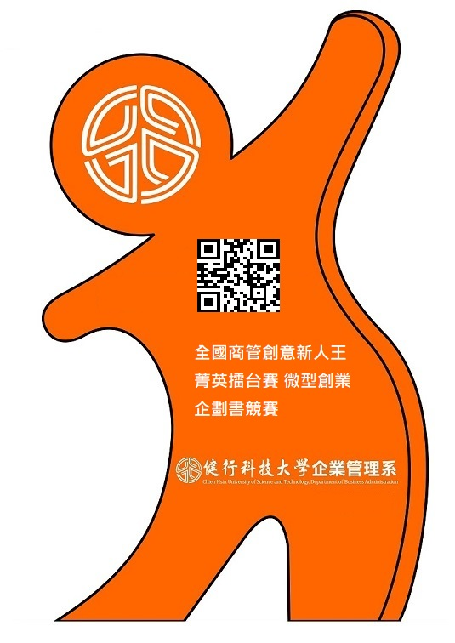

一、企劃書封面
全國商管創意新人王-菁英擂台賽

微型創業企劃書

題目：

編號： (由主辦單位塡寫)
指導老師：

參賽組長：
參賽組員：

學校名稱：
科 系：
組長電話與E-mail：

年 月 日

二、目錄
全國商管創意新人王-菁英擂台賽

目 錄

摘要
第一章 創新發想/研究動機與目的
第二章 內容說明/研究文獻探討
第三章 市場競爭分析/研究方法
第四章 行銷策略/實證內容
第五章 財務分析/研究數據分析
第六章 結論/結語
第七章 參考資料/參考資料

(注意:格式以Word檔或PDF檔繳交皆可，上列大綱原則僅供參考。)

三、決賽說明
決賽規定: 報告以8分鐘為限，不限表現型式。不得書面或口頭出現學校與指導老師等有關資訊，違反扣總分3分，不得異議，參賽者均視同意此規定。
賽程 | 內容 | 時間/註
決賽 | - 決賽簡報電子檔收件：10/14。E-mail收件：ba7101uch@gmail.com  - 決賽及頒獎地點。10/16 13:00現場報告。  每組報告以8分鐘為限，不限表現型式。  - 決賽地點暫定於健行科技大學行政大樓10樓國際會議廳。中壢區健行路229號(中壢火車站後站直走，沿健行路約10分鐘。) | 10/14 決賽簡報  10/16 13:00報告  10/16 17:00頒獎  (註: 如因疫情無法舉辦決賽，得以書面審查方式進行決賽評審與公告)
